Московский государственный технический университет им. Н.Э. Баумана

Факультет «Информатика и системы управления»

Кафедра «Автоматизированные системы обработки информации и управления»



**Отчет**

**Лабораторная работа № 2**

**По курсу «Теория управления»**

**«ТИПОВЫЕ ДИНАМИЧЕСКИЕ ЗВЕНЬЯ СИСТЕМ**

**АВТОМАТИЧЕСКОГО УПРАВЛЕНИЯ»**

**ИСПОЛНИТЕЛЬ:**

Белоусов Евгений

Группа ИУ5-51

_____________________

"__"___________2019 г.

**ПРЕПОДАВАТЕЛЬ:**

Лукьянов В.В.

_____________________

"__"___________2019 г.

Москва 2019

1. **Цель работы**: Исследование переходных характеристик и динамических свойств типовых звеньев систем автоматического управления.
2. **Порядок выполнения работы:**

|  |  |  |  |  |  |
| --- | --- | --- | --- | --- | --- |
| **Вариант** | **k** | $T$ | $T_{1}$ | $T_{2}$ | $ξ$ |
| 4 | 4 | 1 | 2 | 0,8 | 0,5 |

1. Построить схемы моделирования динамических звеньев:

* Интегрирующего
* Интегрирующего с запаздыванием
* Изодромного
* Реального дифференцирующего
* Апериодического первого порядка
* Апериодического второго порядка
* Колебательного
* Консервативного

1. Осуществить моделирование и снять характеристики типовых динамических звеньев (переходная диаграмма, импульсная диаграмма, диаграмма Боде)
2. Для колебательного звена определить значение коэффициента
3. Затухания, при котором время переходного процесса будет минимальным
4. Для начальных данных произвести вариацию параметров типовых звеньев по заданию преподавателя и сделать выводы о влиянии того или иного параметра на переходной процесс системы
5. Сделать сравнительный анализ результатов моделирования

## Математическая модель динамической системы

1. Интегрирующее звено: $y=\frac{k}{s}u;y=\frac{1}{s}u,k−постоянныйкоэф.$
2. Интегрирующее звено с замедлением: $y=\frac{k}{s\left(Ts+1\right)}u;y=\frac{4}{s\left(s+1\right)}u$
3. Изодромное звено: $y=\frac{k\left(Ts+1\right)}{s}u;y=\frac{4\left(s+1\right)}{s}u$
4. Реальное дифференцирующее звено: $y=\frac{ks}{Ts+1}u;y=\frac{4s}{s+1}u$
5. Апериодическое звено первого порядка: $y=\frac{k}{Ts+1}u;y=\frac{4}{s+1}u$
6. Апериодическое звено второго порядка: $y=\frac{k}{{T_{2}^{2}s}^{2}+T_{1}s+1}u;y=\frac{4}{{0,64s}^{2}+2s+1}u$
7. Колебательное звено: $W\left(s\right)=\frac{k}{T^{2}s^{2}+2ξTs+1};W\left(s\right)=\frac{1}{s^{2}+s+1}$
8. Консервативное звено: $W\left(s\right)=\frac{k}{T^{2}s^{2}+1};W\left(s\right)=\frac{1}{s^{2}+1}$
9. **Кривые переходных характеристик**
10. Интегрирующее звено

### Переходная диаграмма

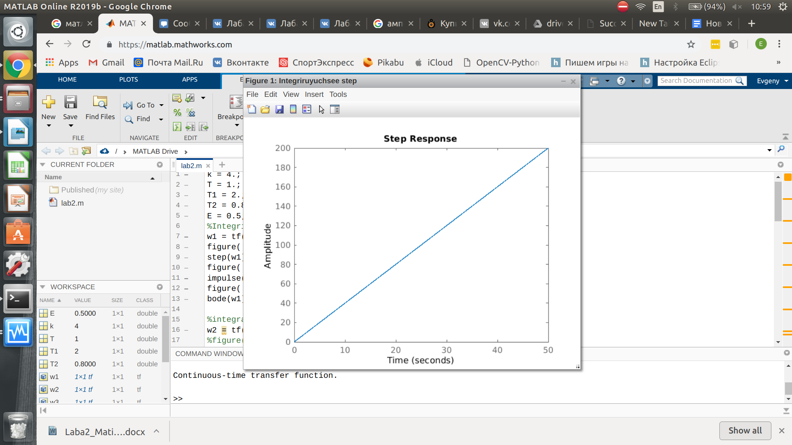

Импульсная диаграмма:

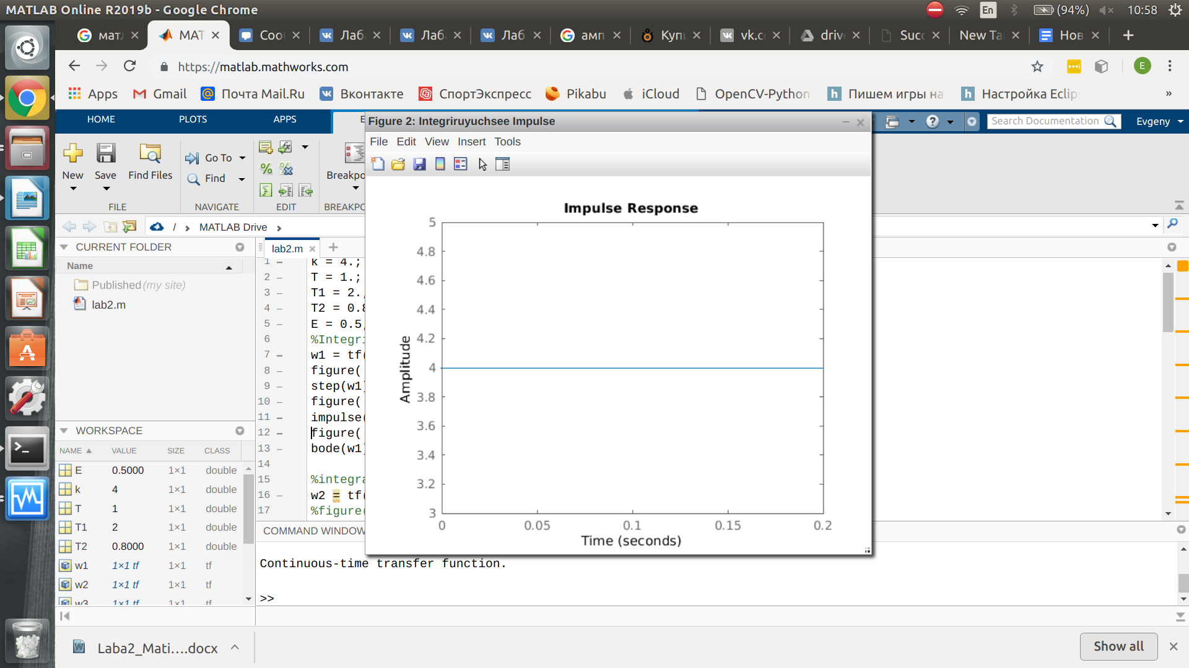

Диаграмма Боде:

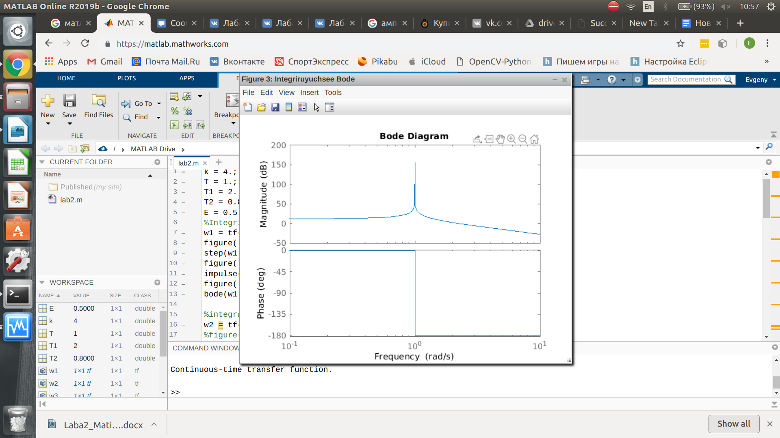

1. Интегрирующее с запаздыванием звено:

### Переходная диаграмма:

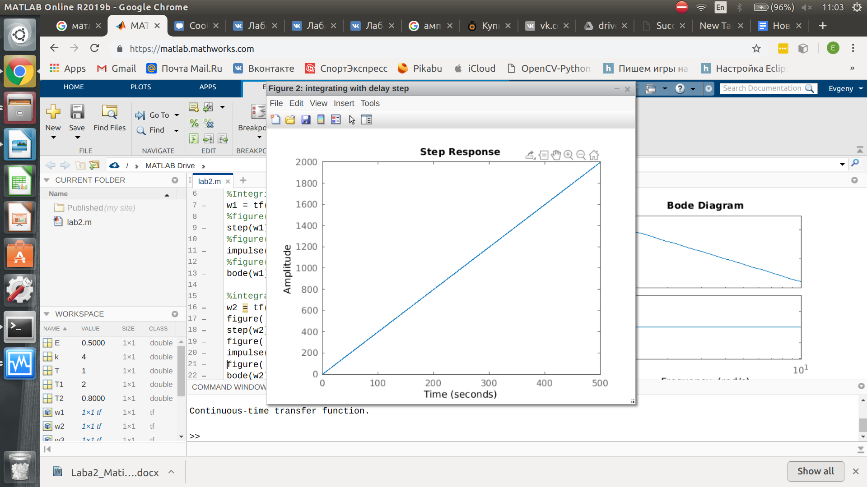

Импульсная диаграмма:

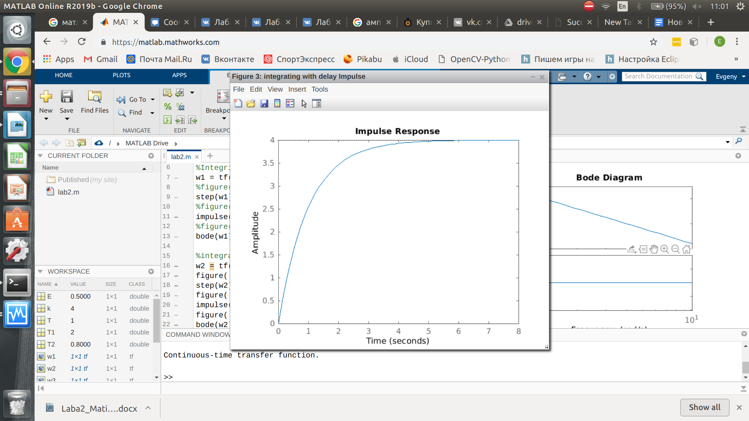

Диаграмма Боде:

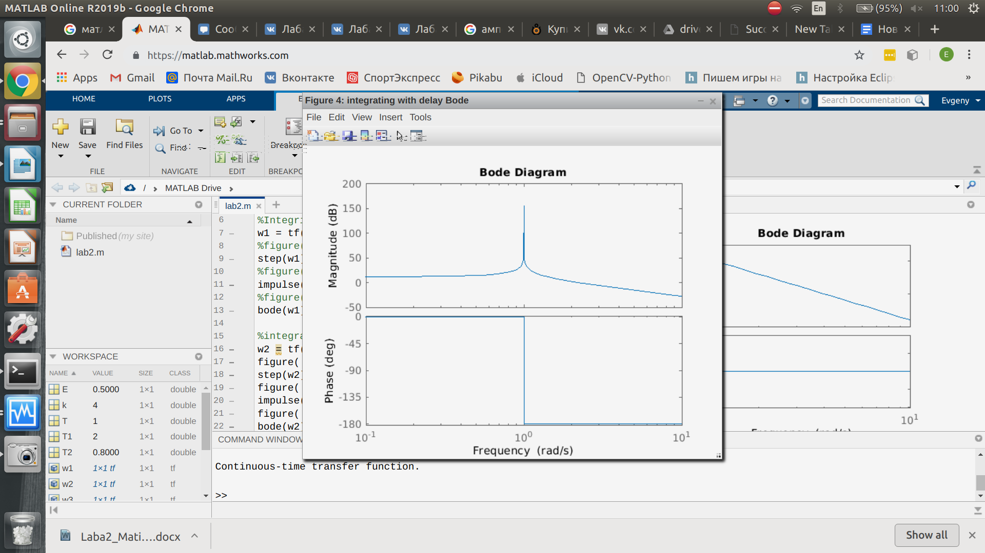

1. Изодромное звено:

Переходная диаграмма:

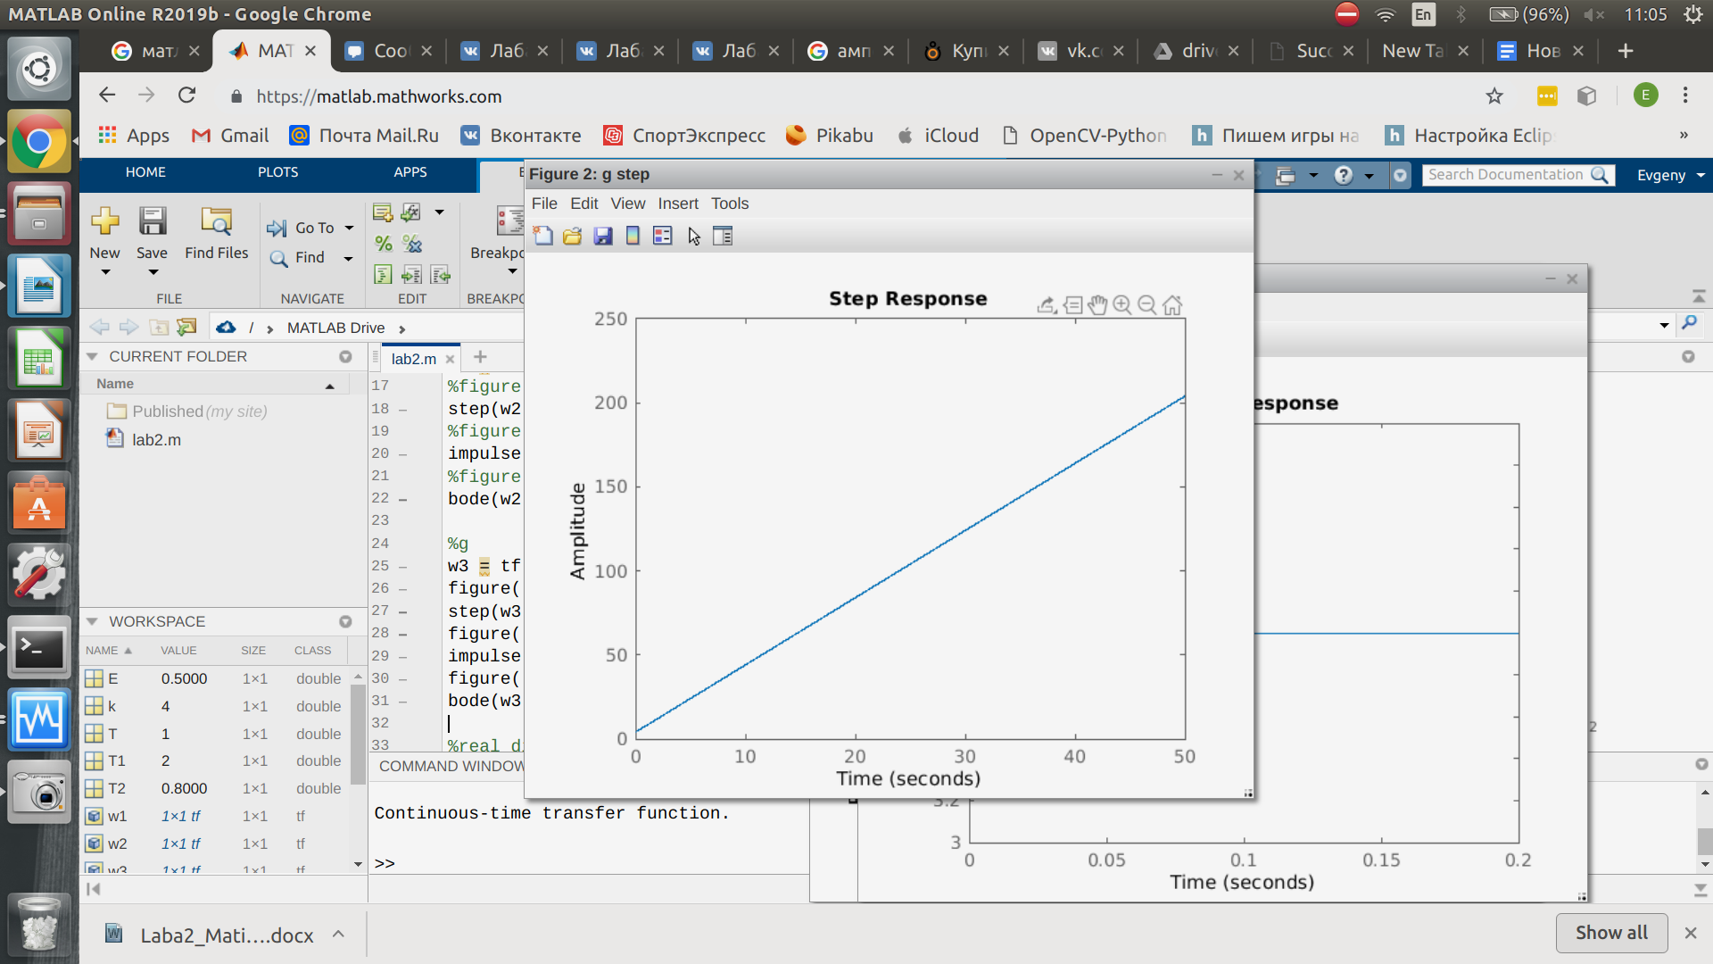

Импульсная диграмма:

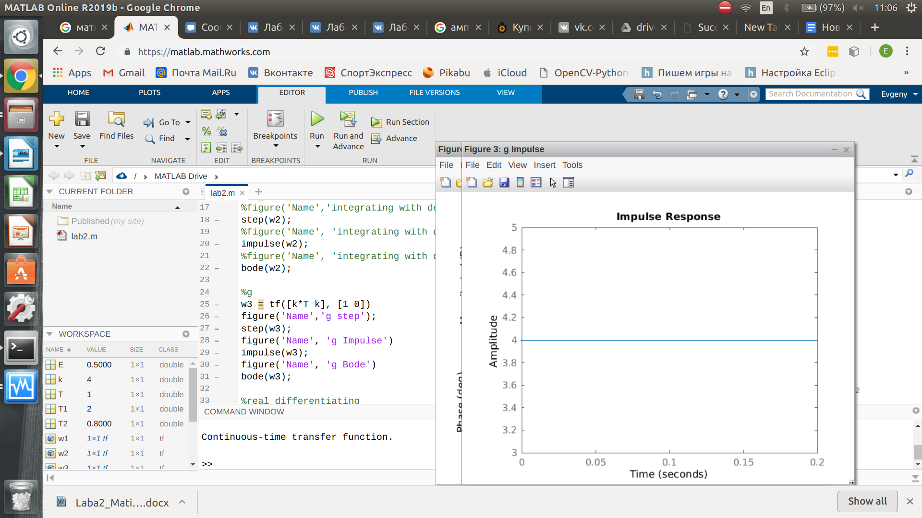

Диаграмма Боде:

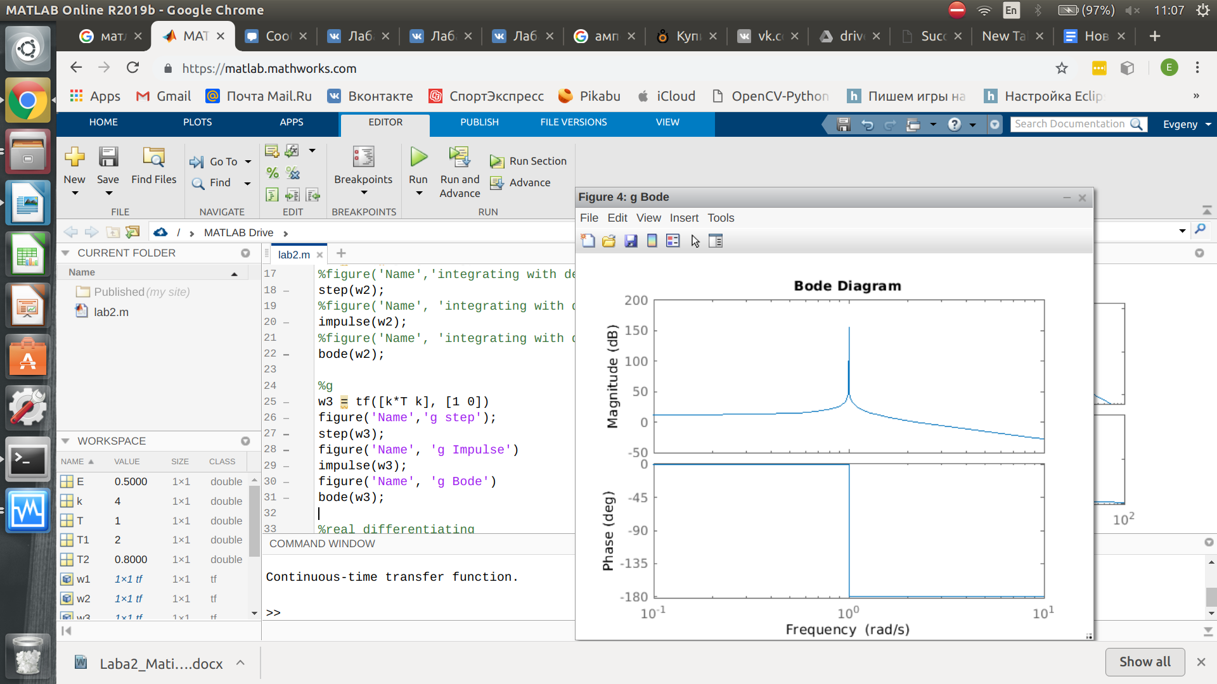

1. Реальное дифференцирующее звено:

Переходная диаграмма:

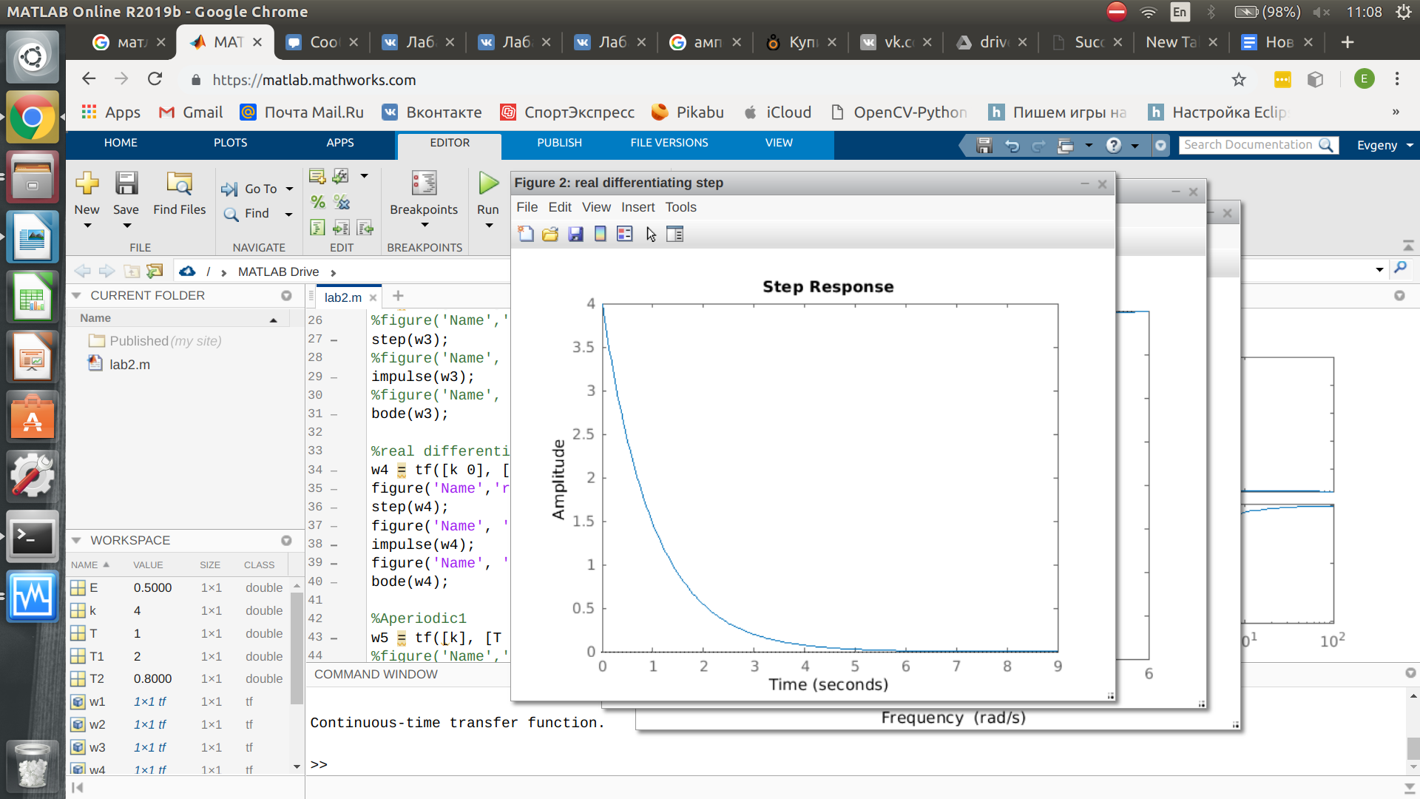

Импульсная диаграмма:

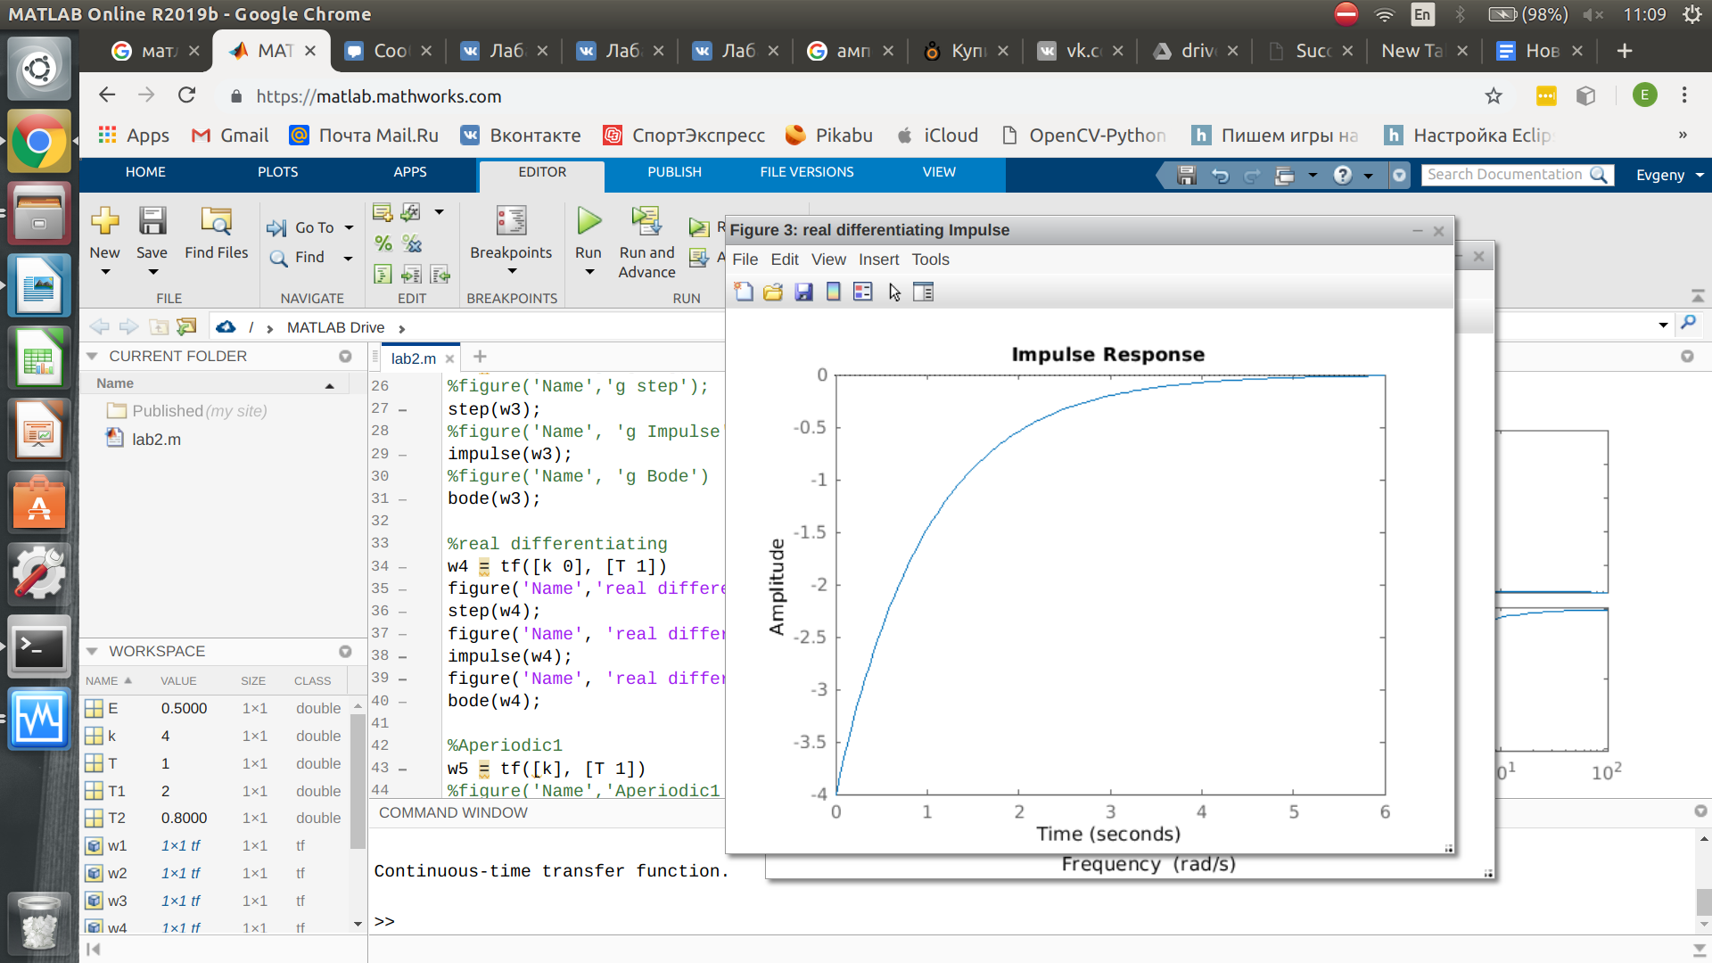

Диаграмма Боде:

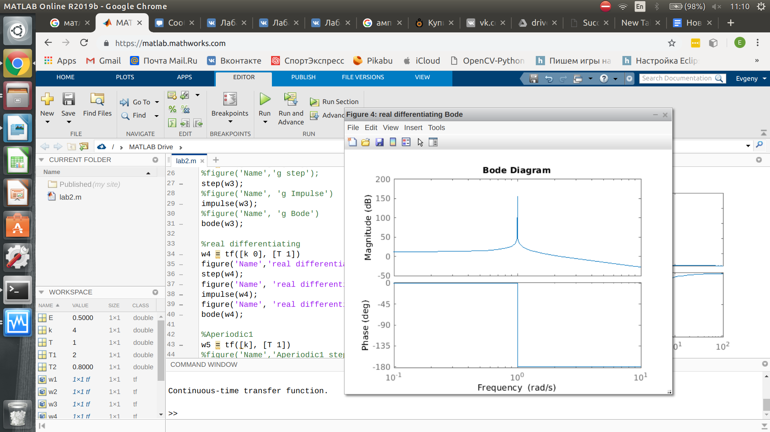

1. Апериодическое звено первого порядка:

Переходная диаграмма:

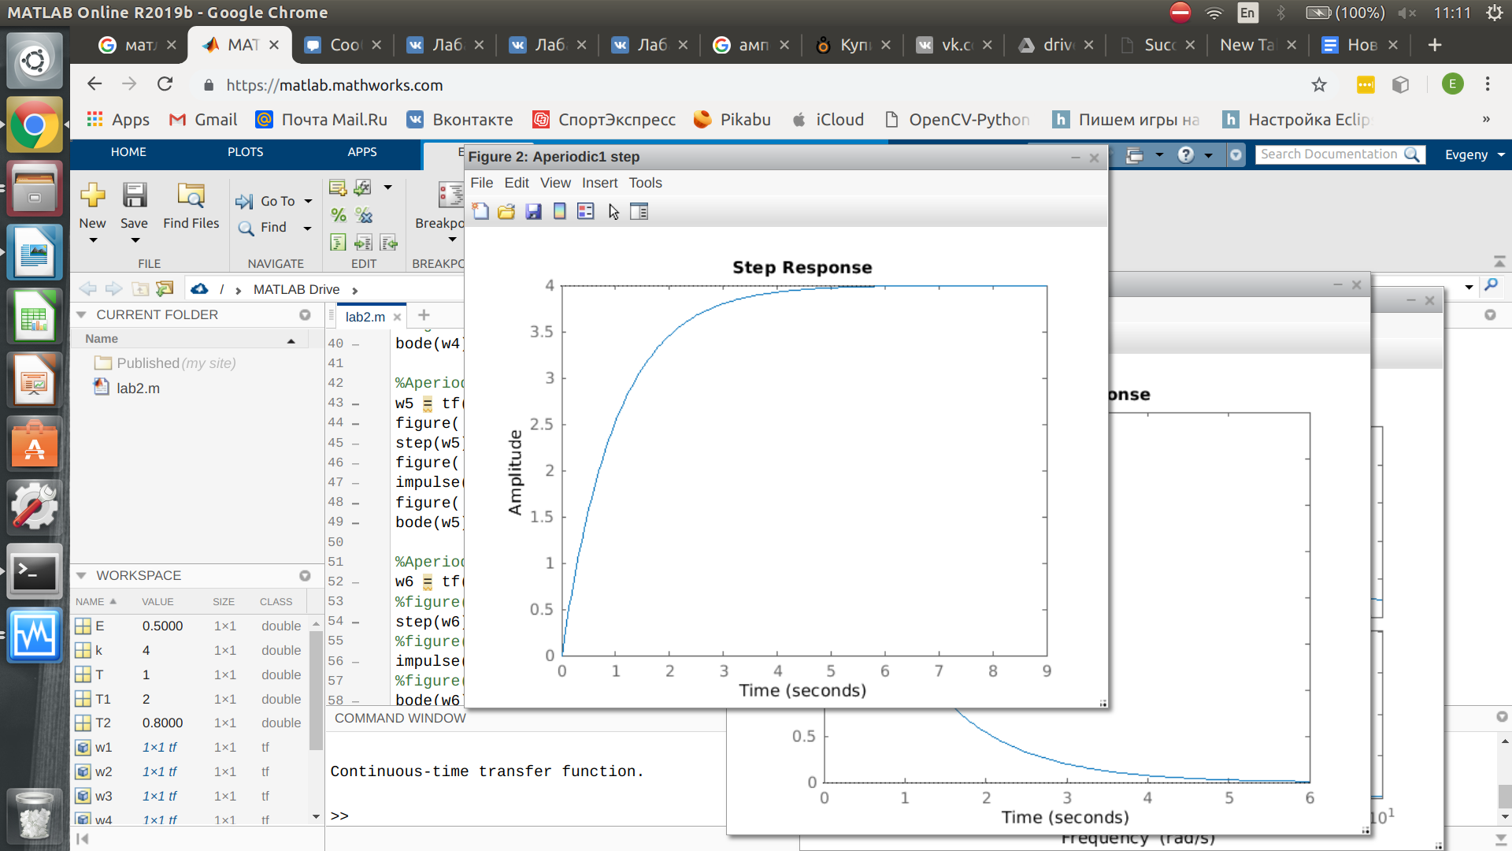

Импульсная диаграмма:

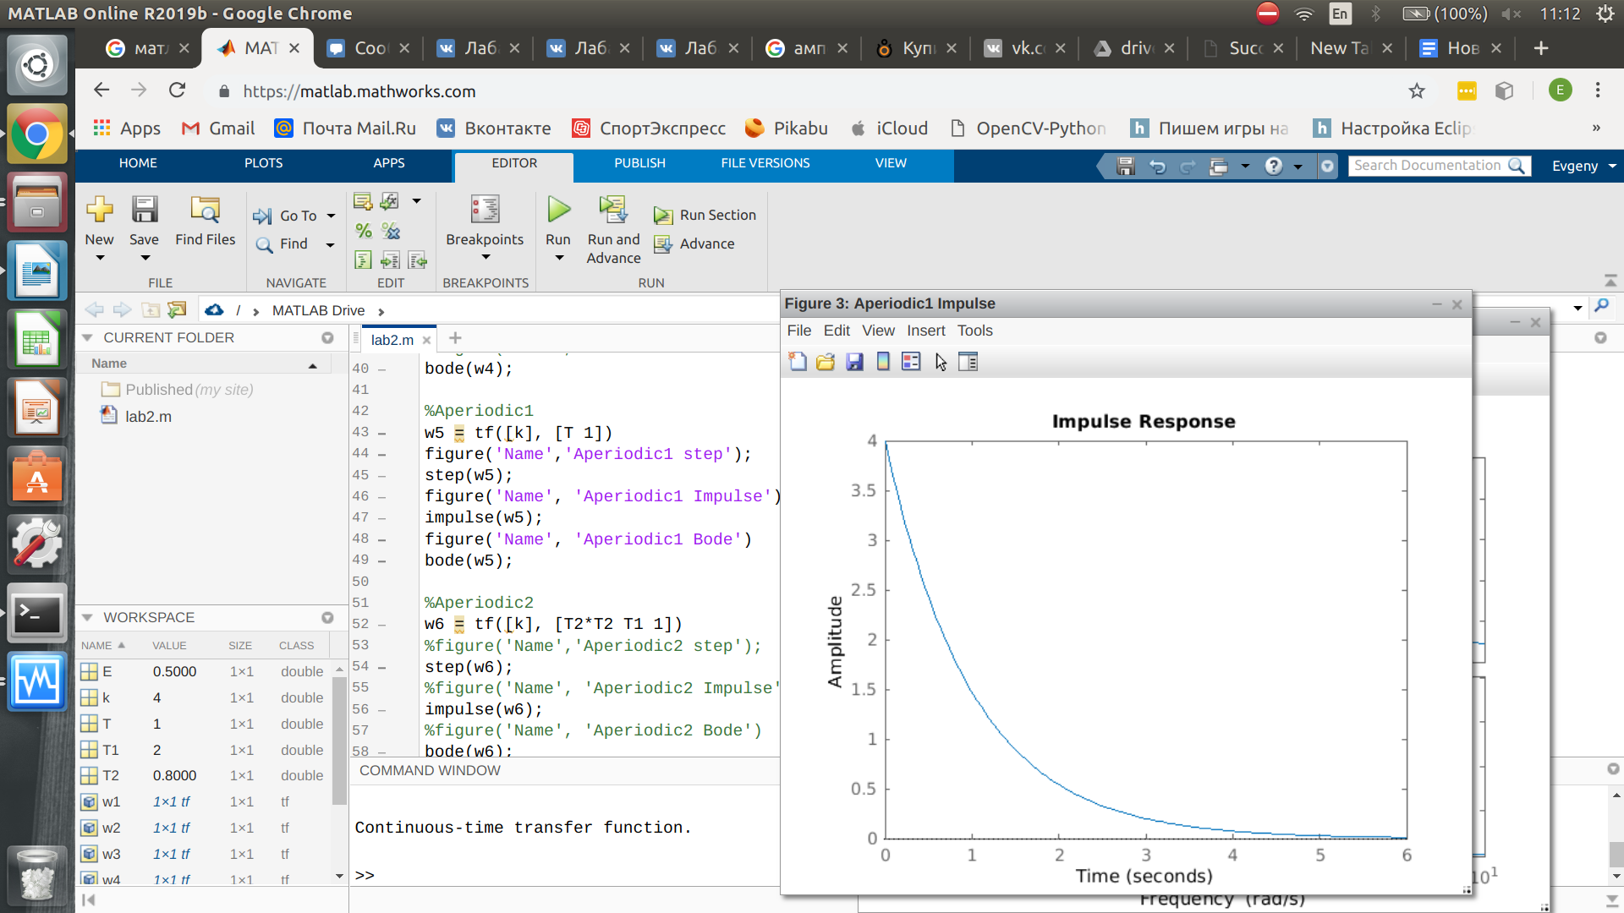

Диаграмма Боде:

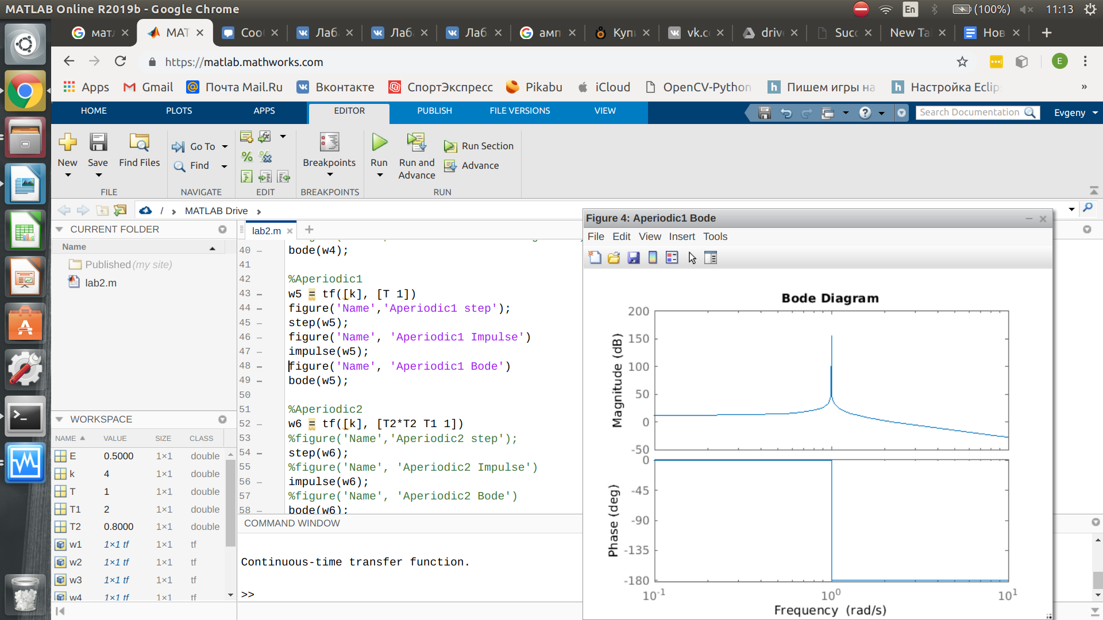

1. Апериодическое звено второго порядка:

Переходная диаграмма:

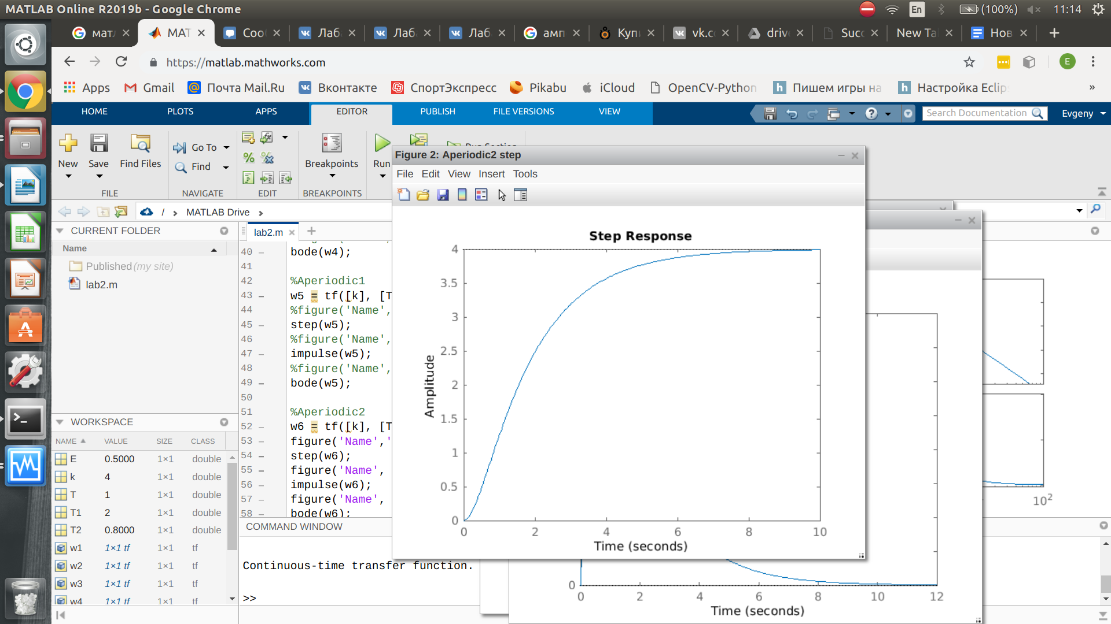

Импульсная диаграмма:

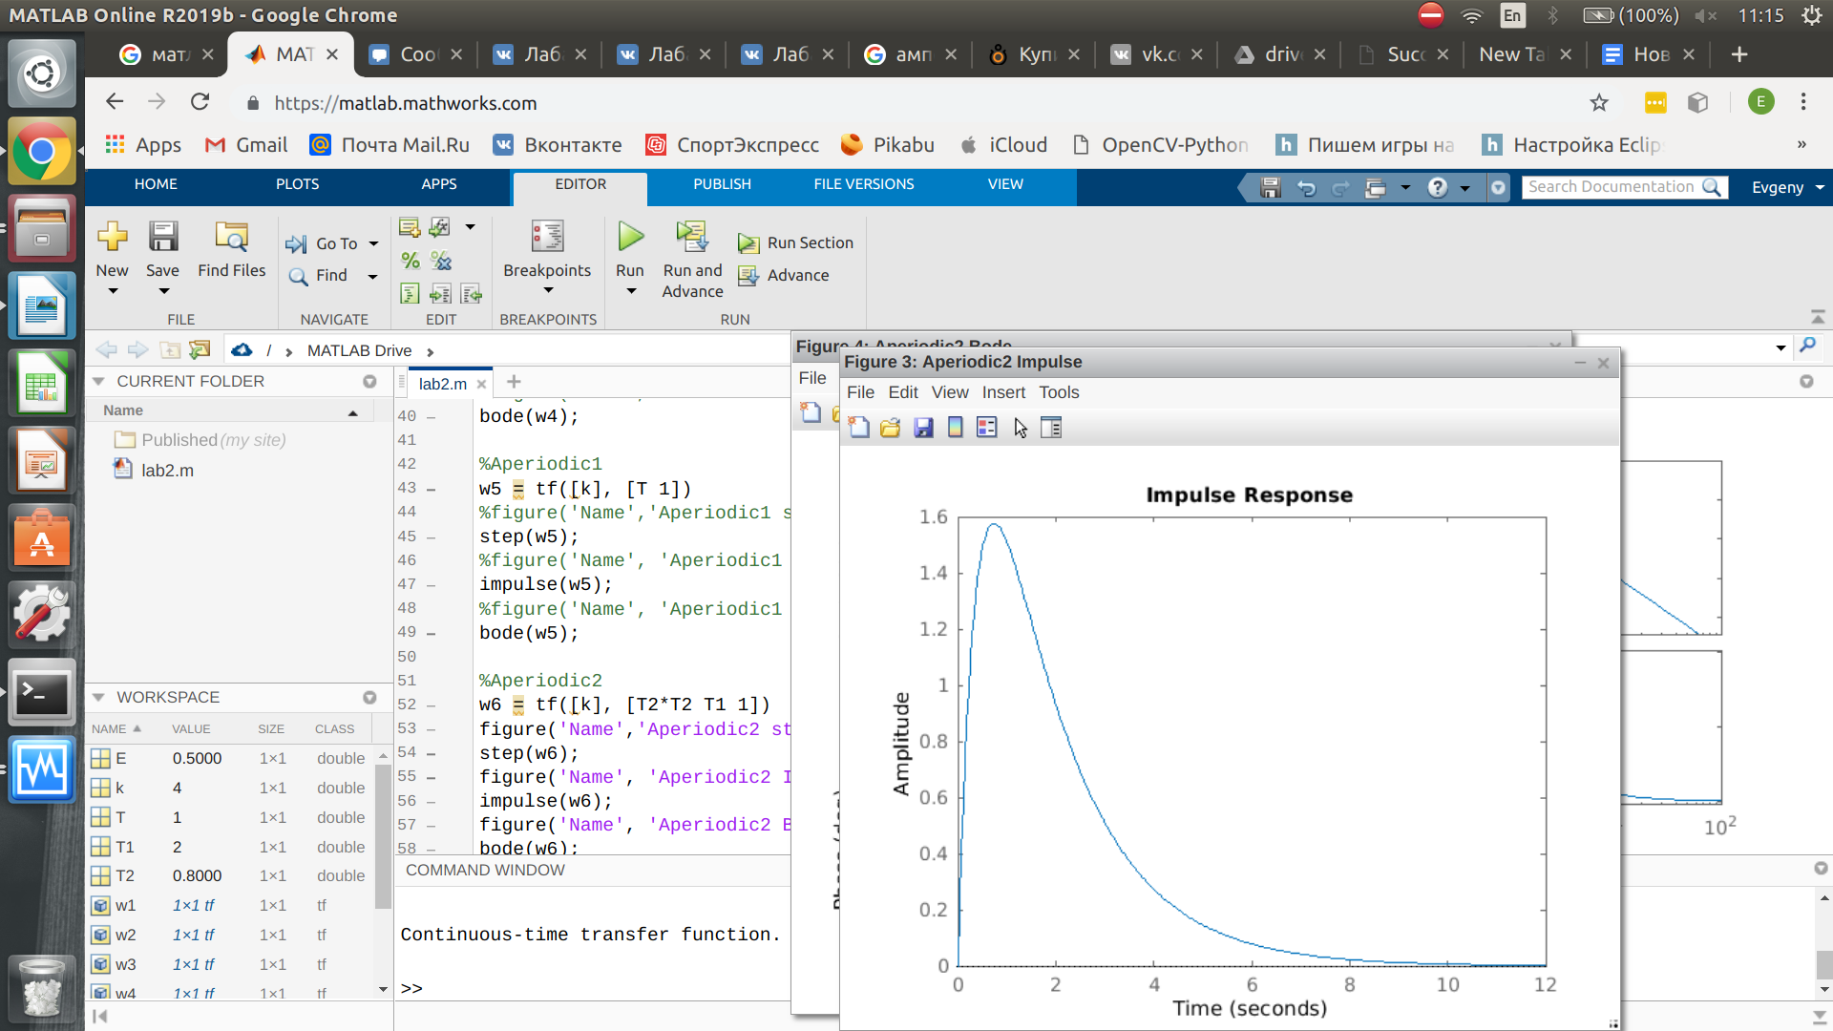

Диаграмма Боде:

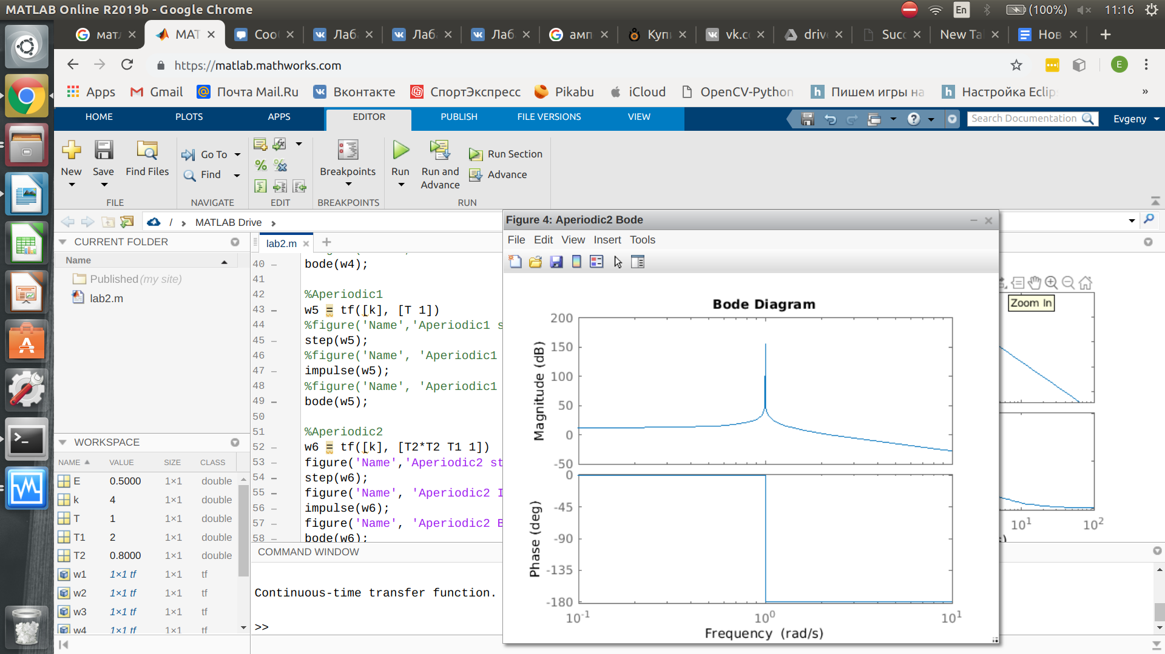

1. Колебательное звено:  
   Переходная диаграмма:

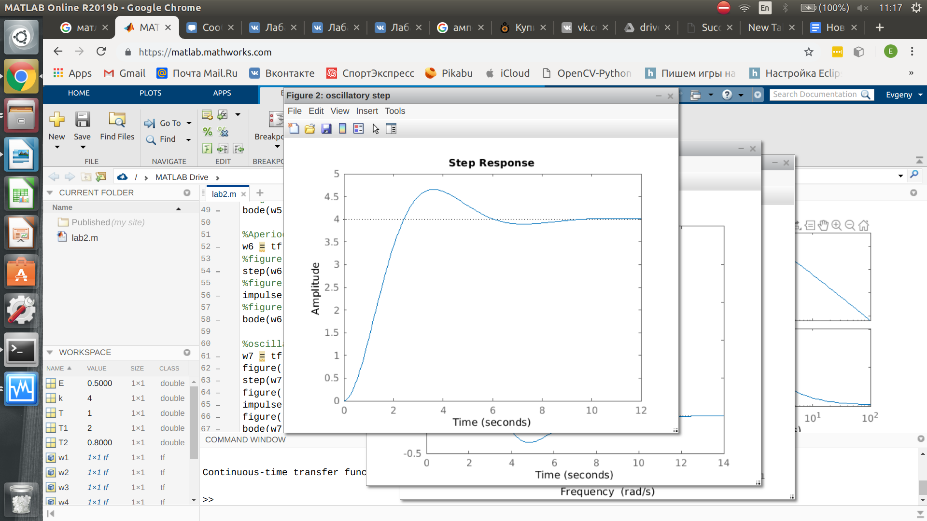

Импульсная диаграмма:

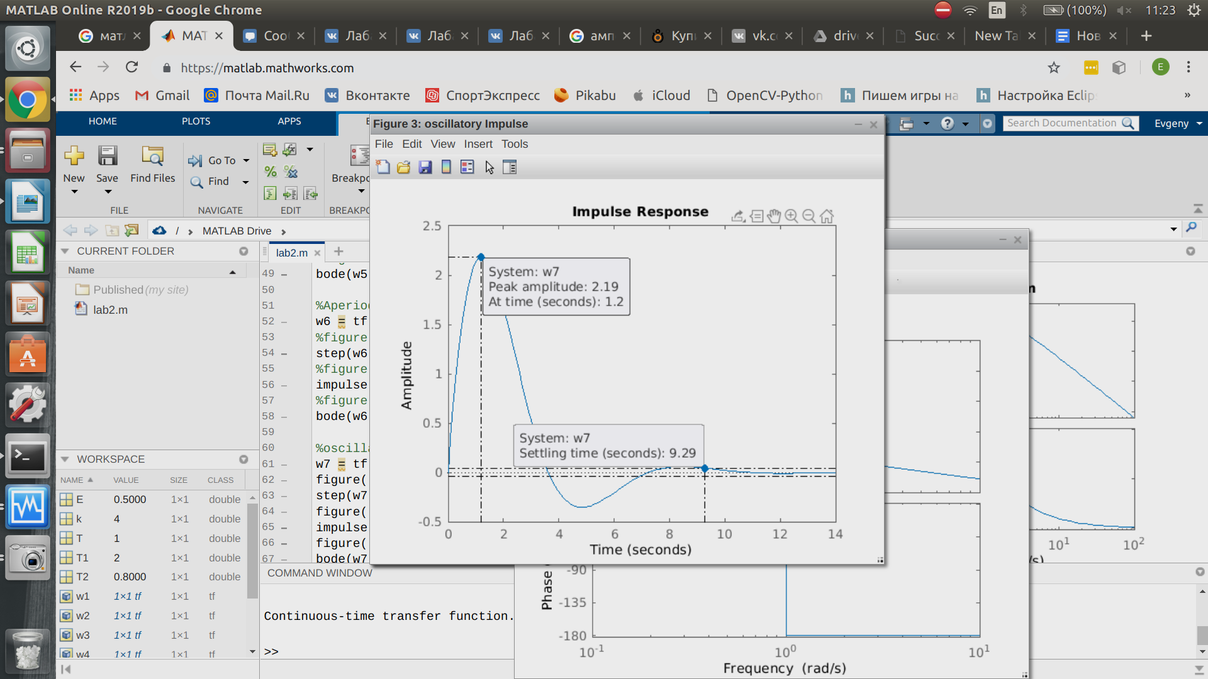

Диаграмма Боде:

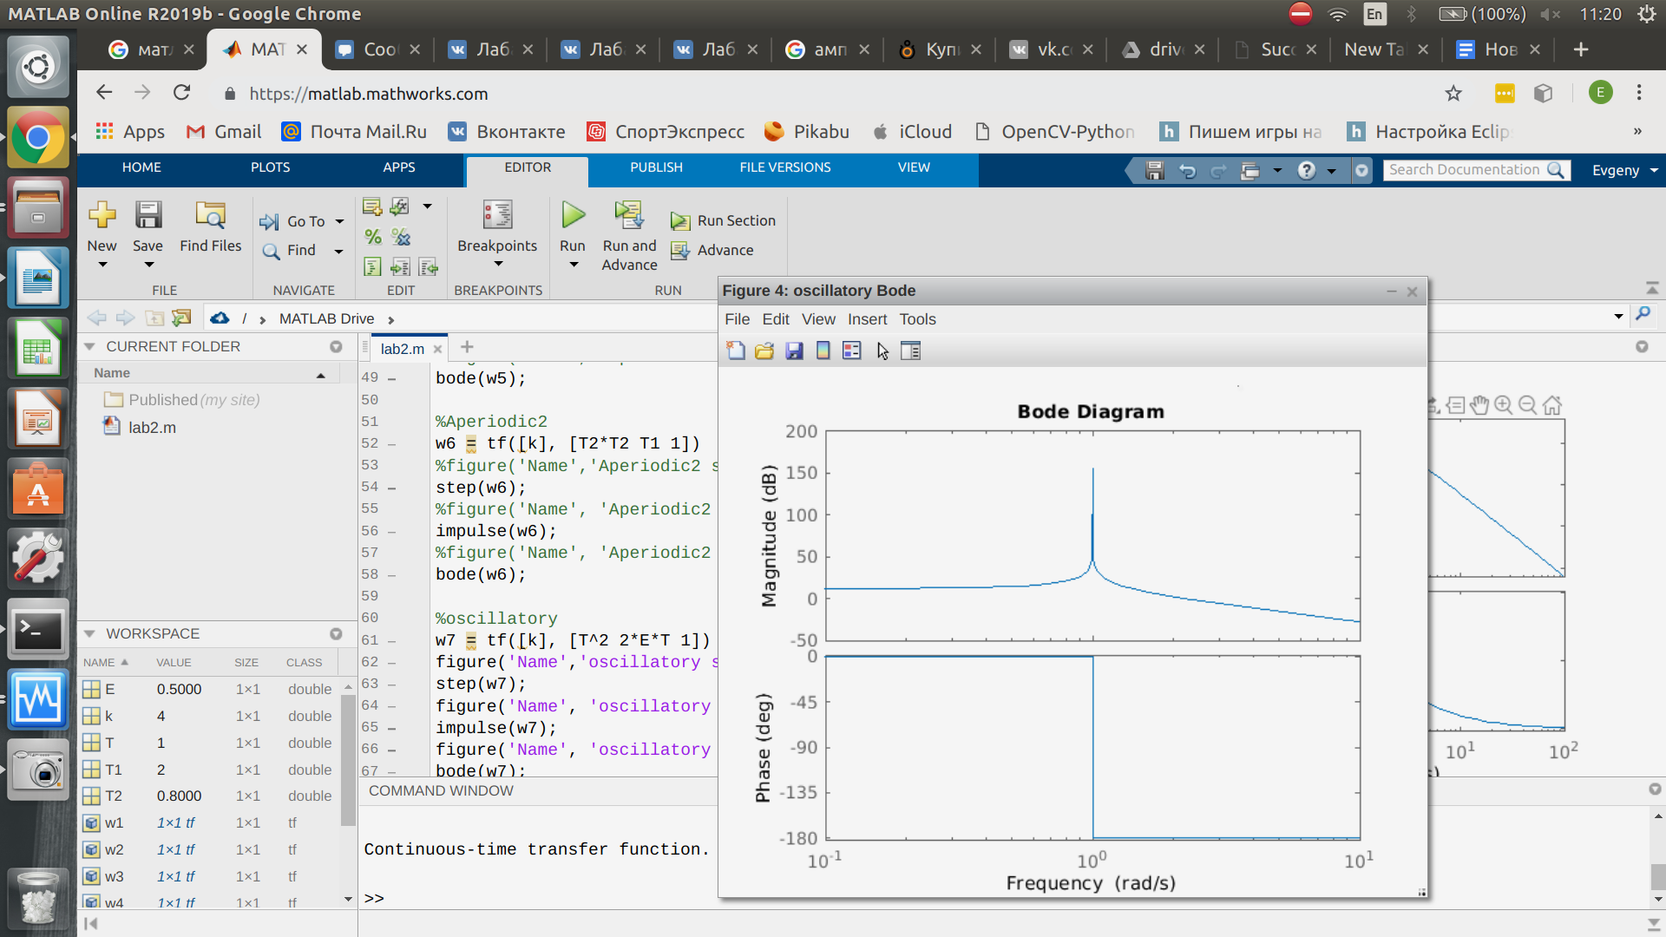

1. Консервативное звено:

Переходная диаграмма:

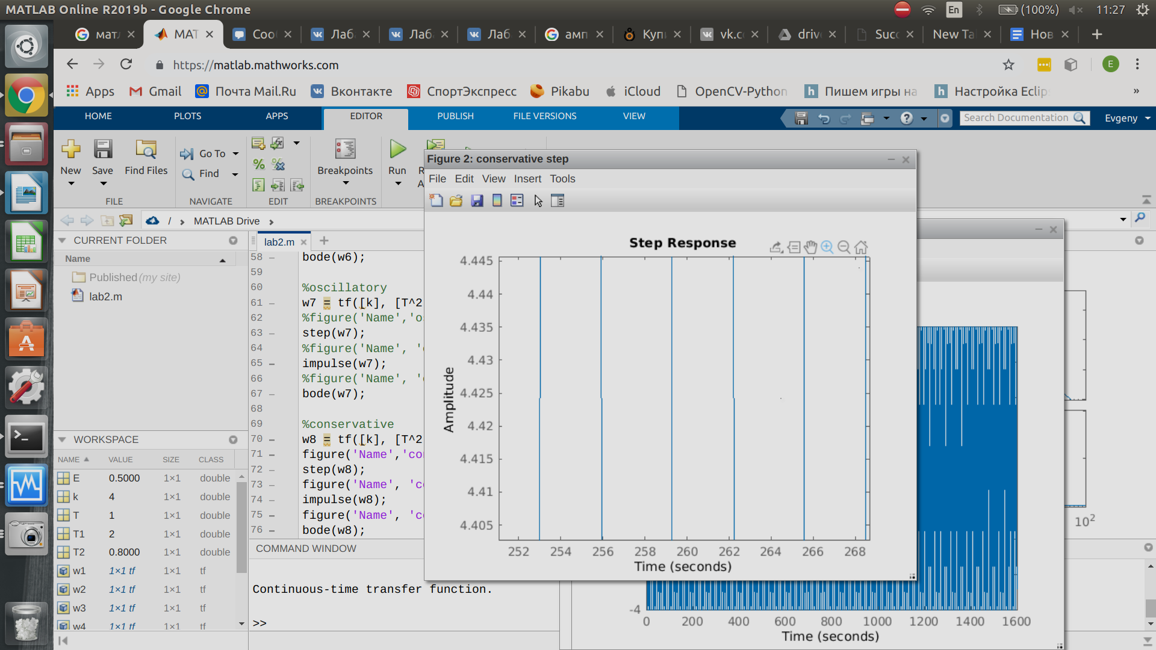

Импульсная диаграмма:

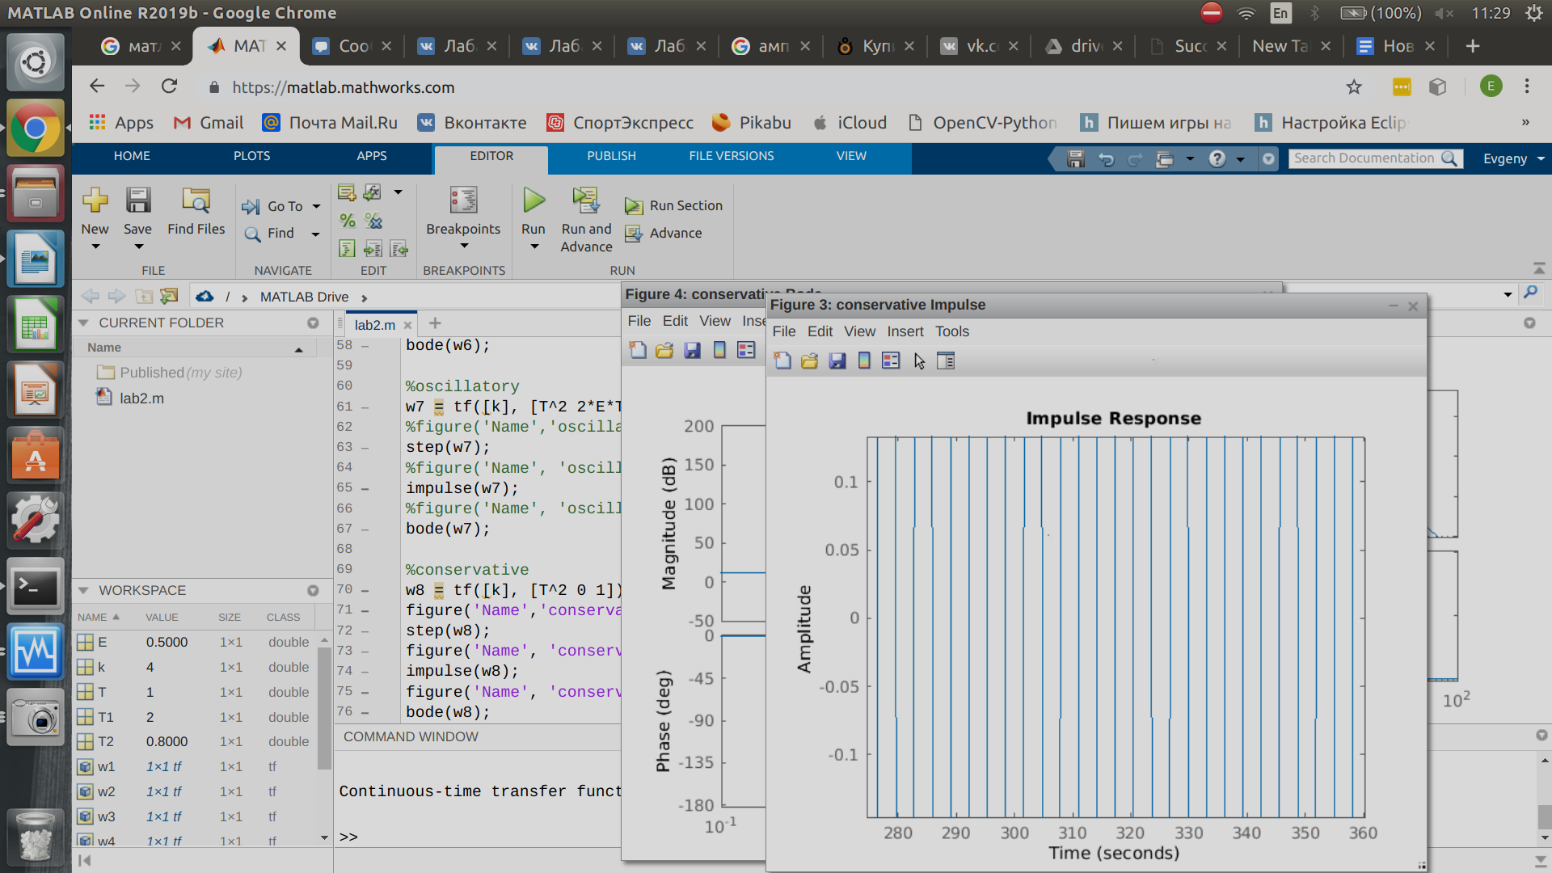

Диаграмма Боде:

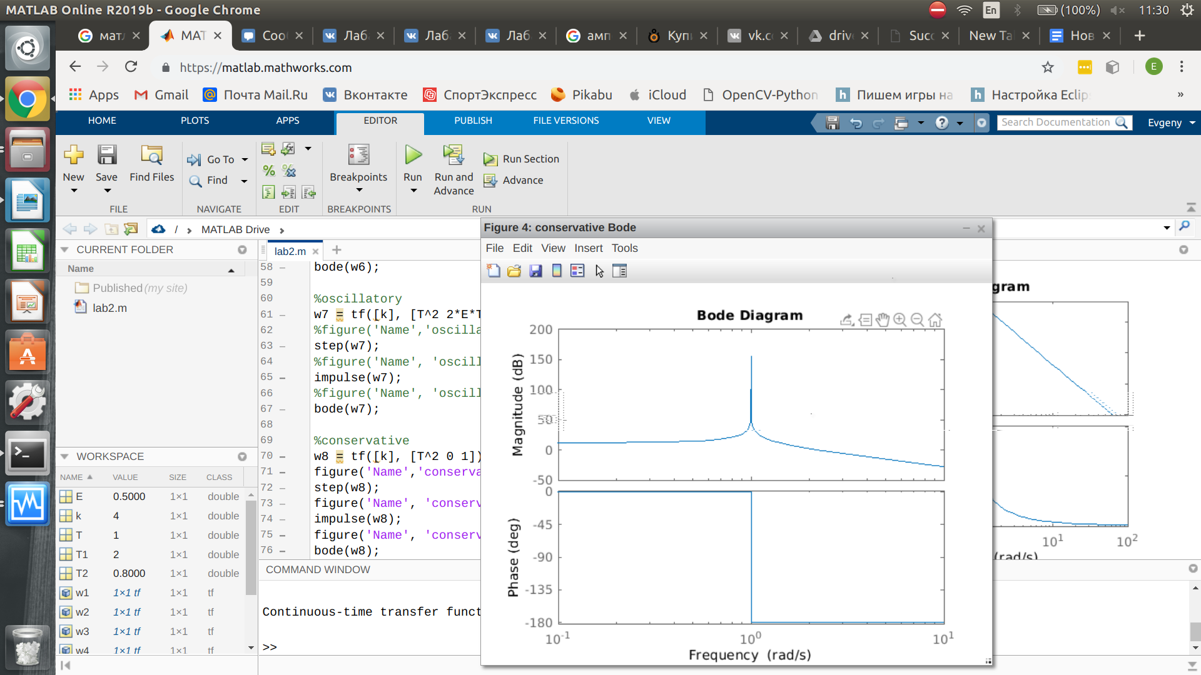

**6. Выводы**Для различных звеньев были изучены переходная, импульсная и Боде диаграммы. Больше узнали о методах работы в Matlab.